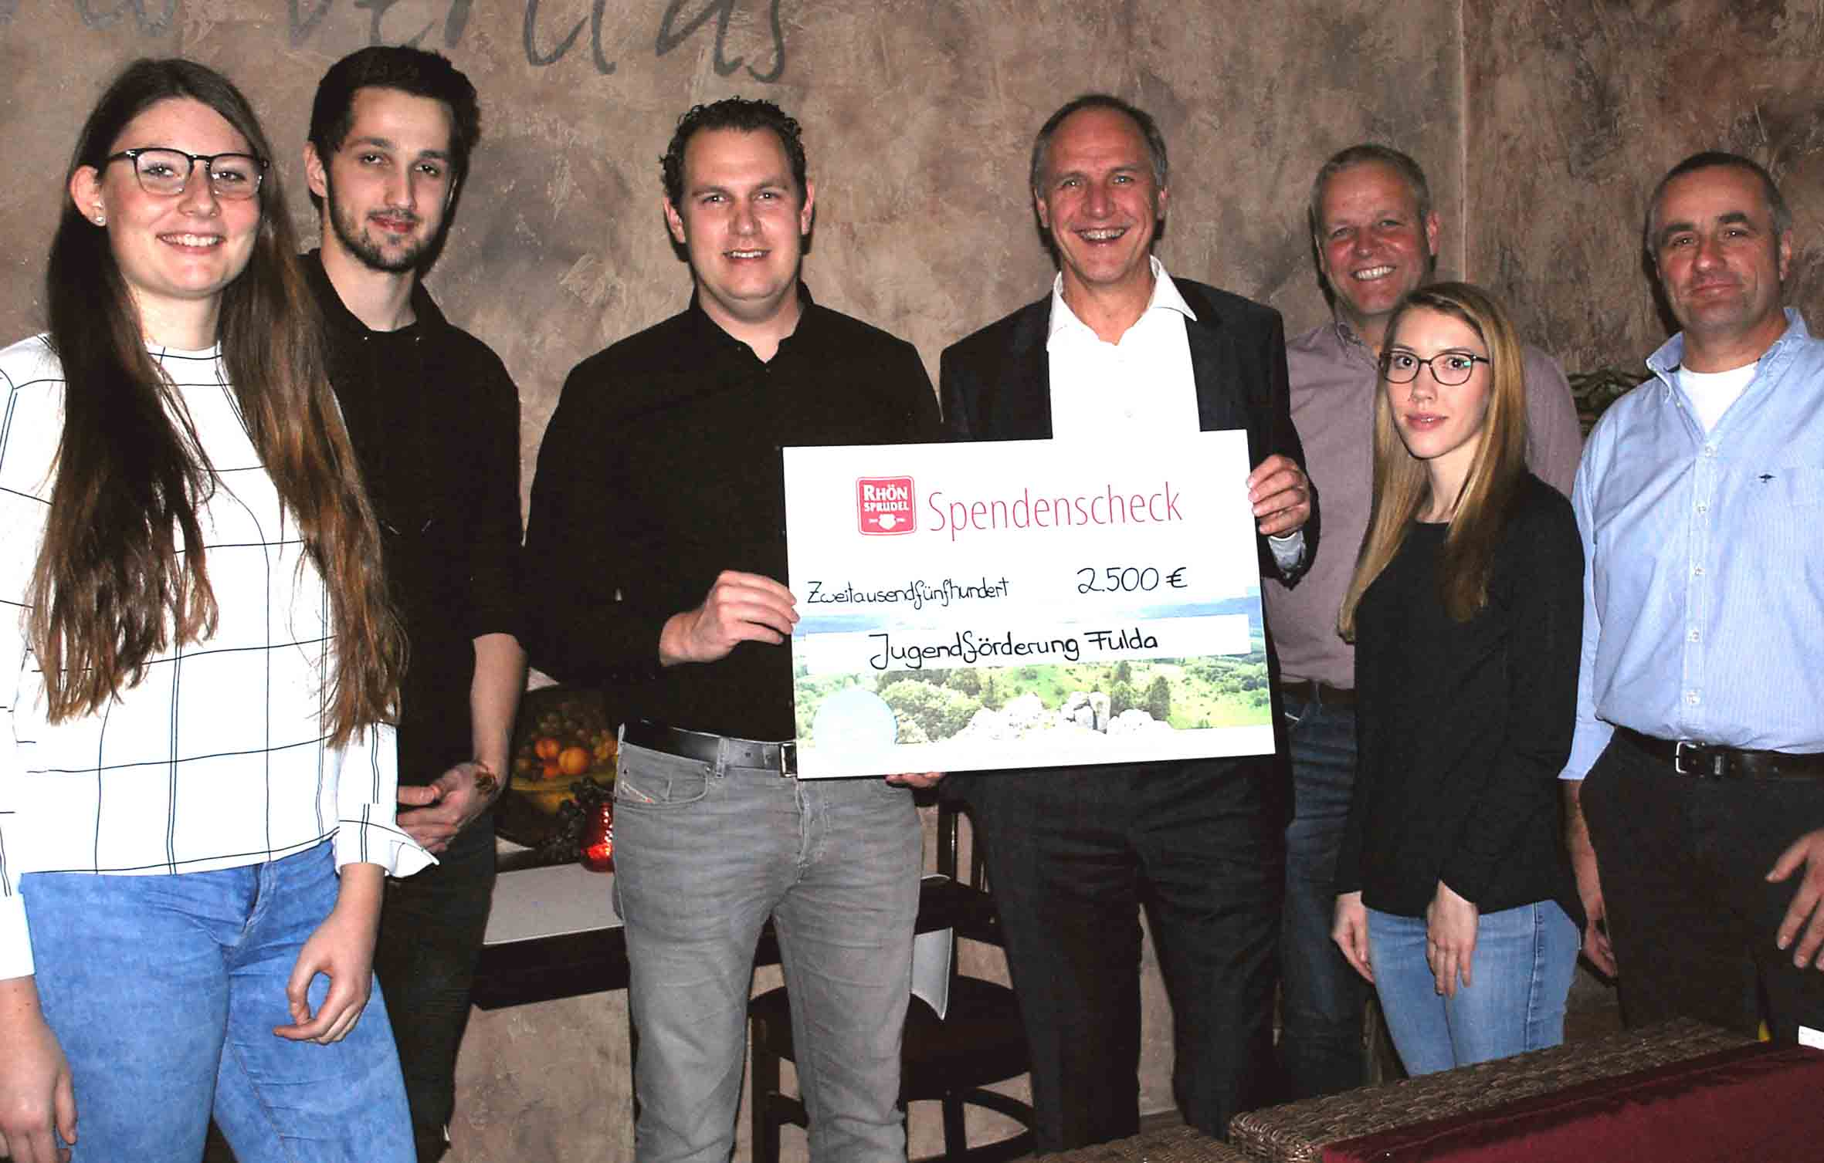
Im Beisein der beiden Teamer Chantal Niwek und Jonas Machwitz (von links) und den beiden Rangern Joachim Walter und Arnold Will (3. von rechts und rechts) sowie Isabell Wiegand von der RhönSprudel-Marketingabteilung (2.v.r.) überreichte RhönSprudel-Marketingleiter Jürgen Bühler (4. von rechts) einen Scheck in Höhe von 2 500 € an Dominik de Beisac (3. von links) von der Kinder- und Jugendförderung des Landkreises Fulda. Foto: Franz-Josef Enders

RhönSprudel spendet 2 500 Euro an Kinder- und Jugendförderung des Landkreises Fulda
Dank für Engagement beim diesjährigen RhönSprudel Biosphären-Camp
FULDA / RHÖN. Als Dankeschön für das Mitwirken bei der Organisation und Durchführung des 9. RhönSprudel Biosphären-Camps hat der MineralBrunnen RhönSprudel sowohl die beiden Ranger des Biosphärenreservats Rhön Arnold Will und Joachim Walter als auch den Leiter der Kinder- und Jugendförderung des Landkreises Fulda Dominik de Beisac mit den diesjährigen Teamern Jonas Machwitz und Chantal Niwek zu einem gemeinsamen Abendessen eingeladen. Im Rahmen dieses Essens übergab RhönSprudel einen Scheck in Höhe von 2 500 Euro an die Kinder- und Jugendförderung des Landkreises Fulda.
„Das RhönSprudel Biosphären-Camp ist eine Aktion unsererseits, um 36 Kinder aus ganz Deutschland mit der einzigartigen Naturlandschaft des UNESCO-Biosphärenreservats Rhön vertraut zu machen. Innerhalb von fünf Tagen voller Abenteuer und spannender Entdeckungstouren erleben Sie die Faszination der Natur und die einzigartigen Schätze des Biosphärenreservats. Ohne unsere beiden Partner, die seit Jahren toll mitmachen, wäre diese Ferienfreizeit nicht so erfolgreich und auch kaum möglich“, betonte Jürgen Bühler vom RhönSprudel Marketing, als er den Scheck in Höhe von 2 500 Euro an Dominik de Beisac von der Kinder- und Jugendförderung des Landkreises Fulda überreichte. Das gemeinsame Abendessen, solle einerseits ein Dankeschön sein, aber auch dazu dienen, Erfahrungen auszutauschen, was gut gelaufen ist und was in Zukunft eventuell anders organisiert werden kann. Immerhin stehe im kommenden Jahr das 10. RhönSprudel Biosphären-Camp an, was auch ein kleines Jubiläum bedeute. Dominik de Beisac bedankte sich für die großzügige Spende, mit der nun Kinder unterstützt werden können, für die es keine speziellen Fördertöpfe gebe.
Das diesjährige 9. RhönSprudel Biosphären-Camp fand wieder im Ludwig-Wolker-Haus in Kleinsassen statt. Die 36 Kinder, davon 17 Mädchen und 19 Jungen, waren wie in den Vorjahren aus Hunderten von Bewerbern ausgelost worden. Unter anderem gab es eine Abendwanderung zur Wildbeobachtung am nahe gelegenen Stellberg und eine Erlebniswanderung auf die Milseburg mit den Rhön-Lamas. Ein ganzer Tag war der Erforschung von Rhöner Quellen sowie einer Betriebsbesichtigung von RhönSprudel unter dem Aspekt „Wie kommt das Wasser in die Flasche?“ gewidmet. Natürlich gehörten zu den Abenteuern im Biosphärenreservat Rhön auch eine Fahrt auf die Wasserkuppe mit Besichtigung der Hessischen Verwaltungsstelle des Biosphärenreservats Rhön, der Flugschule und des Fliegerdenkmals, eine Wanderung zu den geheimnisvollen „Jägern der Nacht“ und ein Vormittag mit Falkner Michael Schanze aus Michelsrombach, der den Kindern viel über die Greifvögel im UNESCO-Biosphärenreservat Rhön zu berichten wusste. Viel Spaß bereitete den Kids auch das gemeinsame Backen von Brot und Pizzen auf dem Hof von Maria Goldbach im „Feuerloch“ bei Poppenhausen.
Auch 2018 soll es mit dem Biosphären-Camp wieder auf Entdeckertour gehen. Nähere Informationen gibt es im Internet unter www.rhoensprudel-biosphaerencamp.de.
Pressekontakt:
Freies Journalistenbüro der Rhön
Carsten Kallenbach
Löcherweg 11
98634 Oberweid
Telefon (03 69 46) 2 61 06
E-Mail: carsten.kallenbach@t-online.de

Abdruck honorarfrei

